

|  |
| --- |
|  |
| WINDOWS SERVER: RECURSOS COMPARTIDOS |
| IMPLANTACIÓN DE SISTEMAS  JUAN CARLOS NAVIDAD GARCÍA |

1. **Requisitos para poder compartir información**

• La cuenta de usuario debe ser miembro del grupo Administradores

• Ip en la misma red

• Pertenencia al mismo grupo de trabajo

1. **Protocolo SMB1.0/CIFS:**
2. ¿Para qué sirve?

SMB (Server Message Block) es un protocolo de red utilizado para compartir archivos, impresoras y otros recursos en una red de computadoras. CIFS (Common Internet File System) es una versión extendida del protocolo SMB que incluye soporte para la navegación en la red y para la autenticación de usuarios.

1. Verifica si está habilitado mediante entorno gráfico

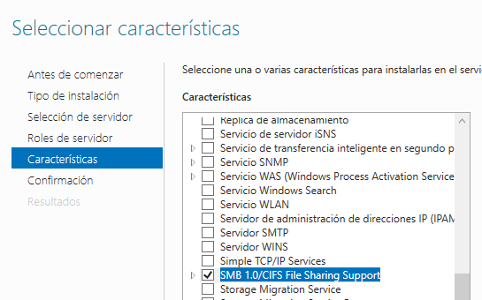

1. ¿Debe estar habilitado? ¿Por qué?

No, porque SMB 1.0 tiene graves vulnerabilidades y fallos de seguridad que pueden poner en peligro la seguridad de nuestro ordenador. También por norma general Windows utiliza SMB 2.0 o 3.0.

1. Deshabilítalo mediante cmdlet

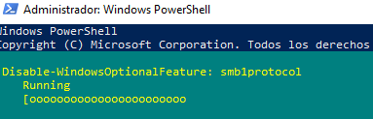

1. Verifica que está deshabilitado mediante cmdlet

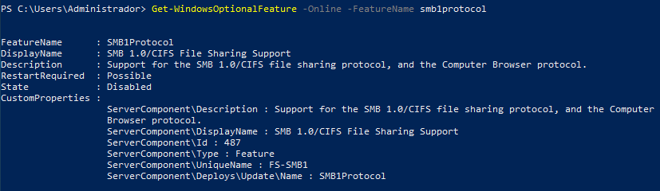

1. **Verifica que tienes activado el uso compartido de carpetas**

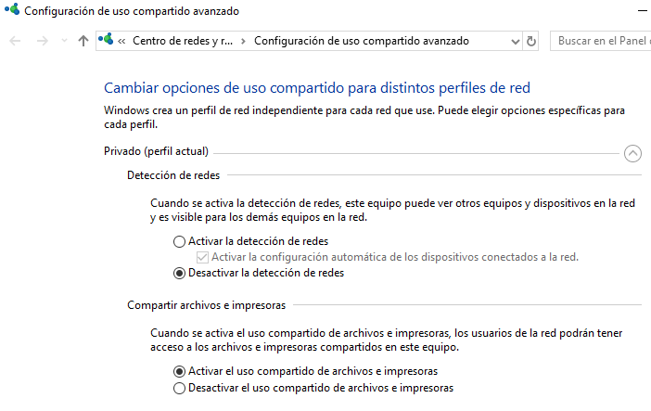

1. **Permisos:**
2. Tipos (nombre) y permisos que nos deja configurar y con que valores

* Permisos NTFS
* Permisos de compartición

Permiten:

* + - * 1. Control total: para leer, cambiar, crear y ejecutar bien sean programas o carpetas.
        2. Lectura y ejecución: para ver el contenido y ejecutar programas de una carpeta.
        3. Modificar: para poder cambiar los ficheros y las carpetas, pero sin crear y eliminar ficheros ni carpetas nuevas.
        4. Lectura: para poder ver y abrir el contenido.
        5. Escritura: para poder crear y cambiar los ficheros y carpetas existentes.

1. Formas de acceso

* Local.
* A través de la red.

1. Tipo de partición que requiere

Partición NTFS.

1. Prioridad

Los permisos locales más restrictivos prevalecerán sobre los permisos NTFS.

1. **Define y explica con un ejemplo los siguientes conceptos:**
2. Propiedad: Cada carpeta y archivo en particiones NTFS tienen un propietario, el cual puede ser un grupo o un usuario
3. Herencia: Cuando se crea un elemento cuenta con ciertos permisos por defecto y cada vez que se crea un elemento este hereda los permisos de la carpeta dentro de la cual lo has creado.
4. Publicación de un recurso: es inscribir un recurso compartido en el catálogo global del Active Directory (AD).
5. Permisos efectivos: permite solamente consultar los permisos o privilegios que tiene sobre un recurso dependiendo de los grupos a los que pertenece.
6. **Indica las dos formas que permite Windows compartir con un ejemplo indicando:**
7. Método de compartición

* Carpeta de acceso publico
* En la compartición estándar

1. Nombre del recurso compartido y si te deja elegir el nombre

Si.

1. Ruta del recurso compartido

C:\usuarios\usuario\compartido

1. Ruta de Acceso

\\nombreequipo\usuario\compartido

1. Usuarios a los que se le aplica y si te deja elegir los usuarios

Al compartir un recurso este se les aplican permisos a los usuarios de su carpeta madre, es decir, por defecto hace uso de la herencia. Esta siempre se puede desactivar y escoger los usuarios que quieras que tengan permisos.

1. ¿Qué método te deja compartir en equipos remotos?

Compartir carpetas mediante administración de equipo

1. Crea el ejemplo con los dos métodos en Windows añadiéndole contenido y verificando el acceso al contenido con un usuario que tenga permisos y con otro que no, en el caso que se pueda indicar los usuarios que pueden acceder. Si es necesario crea dos usuarios para implementar el ejemplo.

**Carpeta de acceso público:**

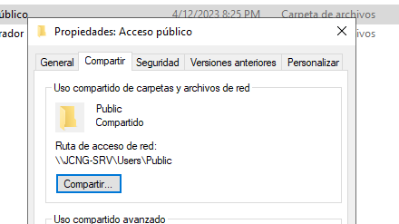

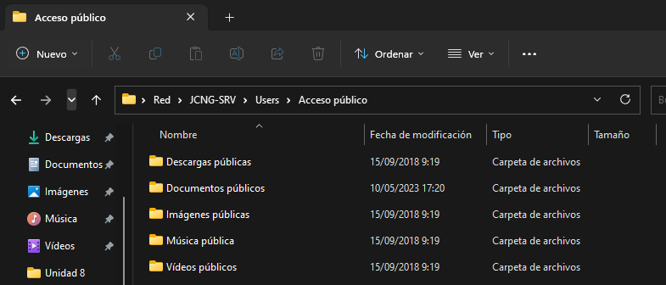

**Compartición estándar:**

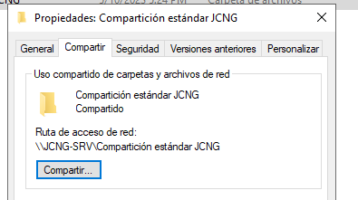

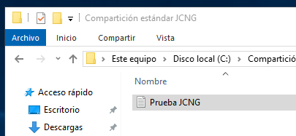

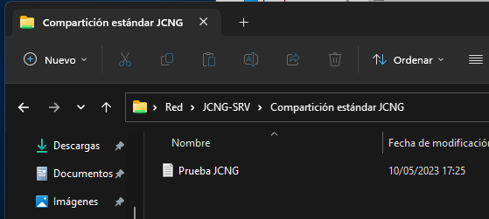

1. Accede la herramienta recursos compartidos para ver los recursos compartidos

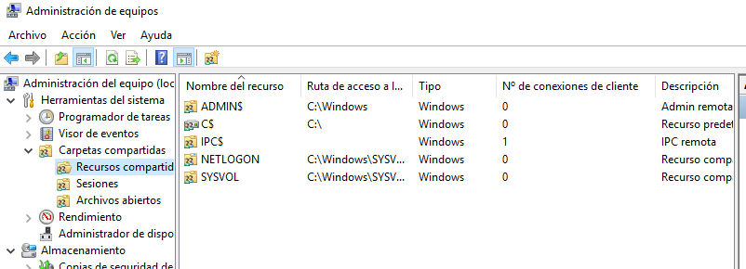

1. Crea un usuario nuevo que no tenga permisos sobre el recurso compartido. Modifica las propiedades del recurso compartido para que no le aparezca el recurso compartido. Verificalo

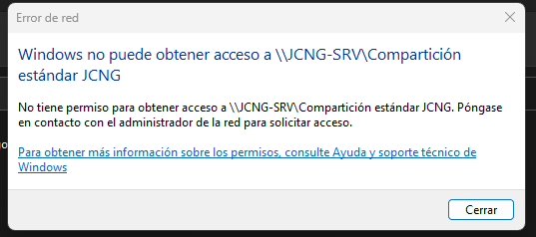

1. ¿Cómo podemos ver los recursos ocultos?

Hay dos opciones, los recursos ocultos se identifican por tener el símbolo $ delante del nombre, o quitamos el $ o para acceder el nombre escribimos directamente la ruta del recurso, por ejemplo: “\\SERVER\publico$”.

1. Pon algún ejemplo de recurso compartido administrativo

ADMIN$, IPC$, USER, etc.

1. **Crear la carpeta compartida que actúe como contenedora para todas las carpetas de todos los usuarios.**

* Nombre del contenedor: Almacenamiento
* Ruta: C:

Dentro de la Administración de equipos, en el apartado de recursos compartidos creamos la carpeta Almacenamiento:

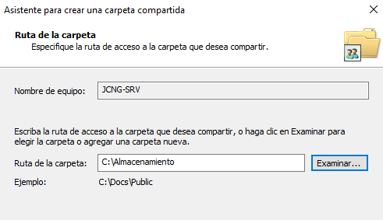

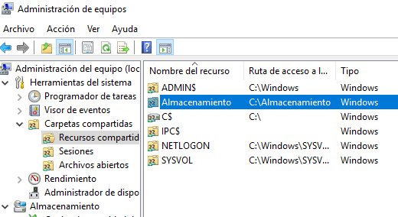

1. **Establecer permisos para compartir. En las propiedades de la carpeta Almacenamiento.**

Hacemos click derecho sobre el recurso y le damos a propiedades, en el apartado de compartir, le daremos a compartir y escogeremos el grupo todos, que recoge a todos los usuarios, le asignaremos los permisos que queramos:

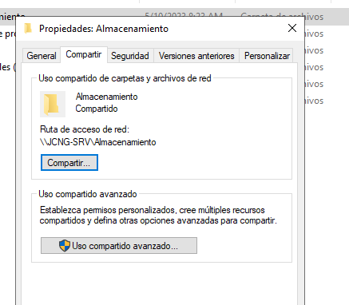

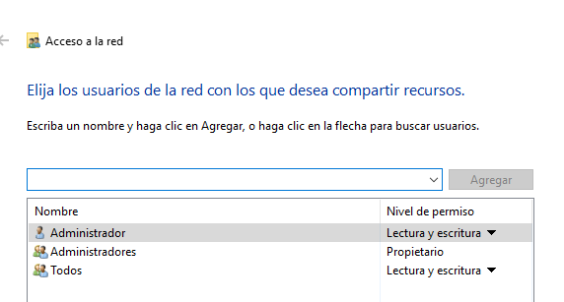

Como estamos en C:/, sería conveniente deshabilitar la herencia para poder elegir los usuarios que queramos que tengan permisos y no los que escoja la carpeta raíz.

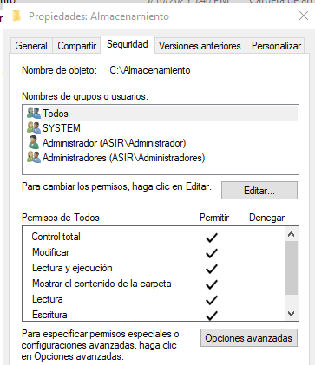

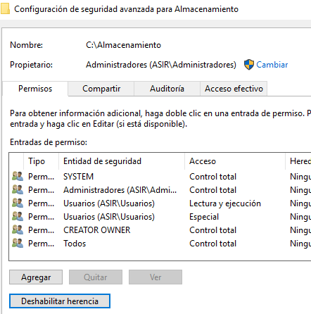

1. **Configurar la carpeta compartida en la cuenta de cada usuario para que la utilicen como lugar de almacenamiento en red.**

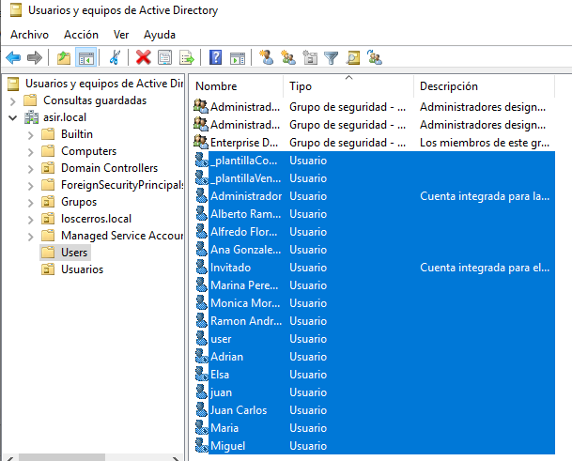

Para que en los usuarios que tengamos en Active Directory tenga la carpeta compartida como unidad por defecto, debemos de irnos a Usuarios y Grupos de Active Directory y seleccionar todos los usuarios:

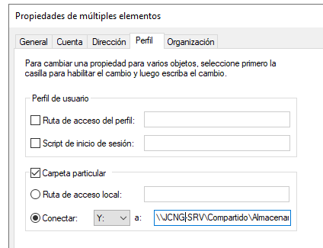

Una vez seleccionados, click derecho y propiedades, nos iremos al apartado de perfil y activaremos la cajita de Carpeta particular. Ahí seleccionaremos conectar, elegimos la letra de la unidad y pondremos donde se encuentra el recurso compartido:

1. **Una vez en el equipo cliente, comenzaremos por abrir el explorador.**

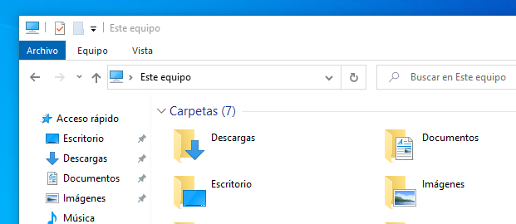

* + - 1. **Verificamos que aparezca la unidad de red**

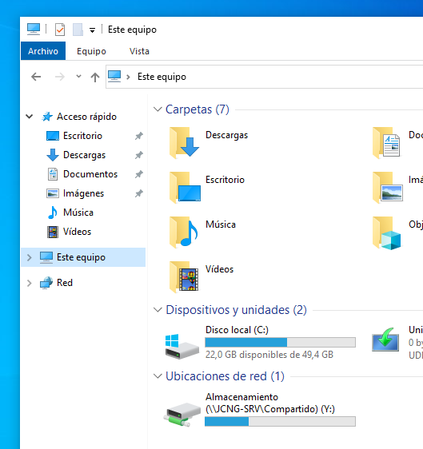

* + - 1. **Para ver su contenido, hacemos doble clic sobre ella…… Aunque en estos momentos aún se encuentra vacía.**

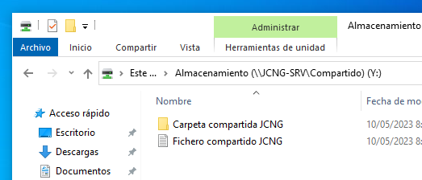

* + - 1. **A modo de ejemplo, creamos una carpeta…… Y un archivo de prueba.**

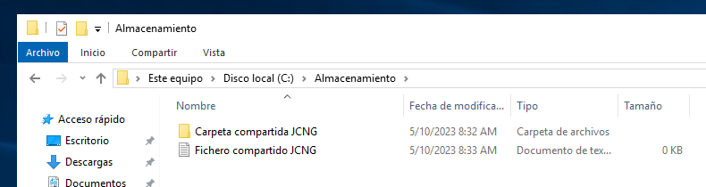



* + - 1. **Configurar una impresora virtual con clawPDF (herramienta openSource basada en PDFCreator)**

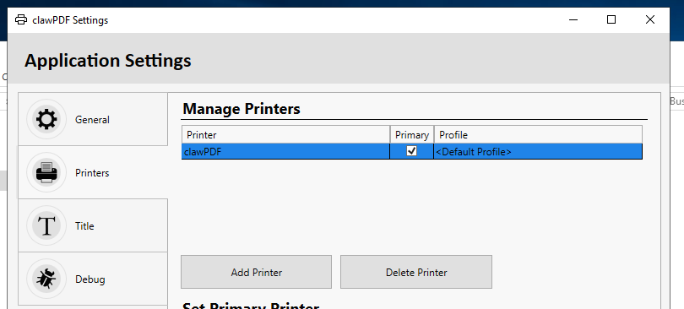

* + - 1. **Creamos un grupo llamado G-impresoraVirtual, global y seguridad, con los miembros de usuarios o grupos que estén autorizados para usar la impresora.**
  + Añade un usuario de algún grupo
  + Añade un grupo

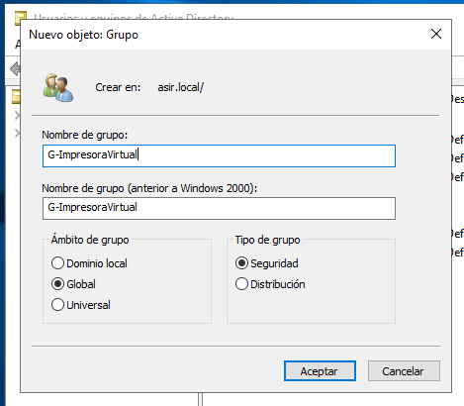

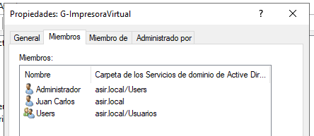

* + - 1. **Instalamos el rol de administrador de impresión**

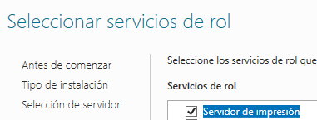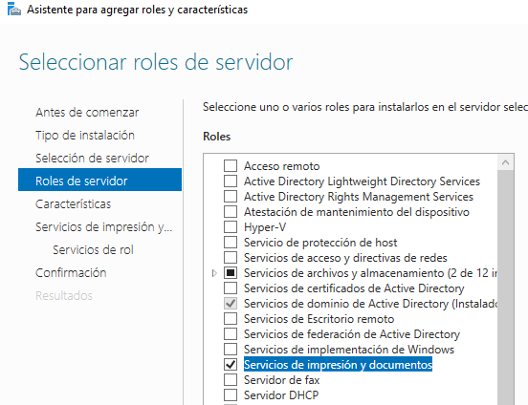

* + - 1. **Compartimos la impresora solo con los miembros de ese grupo**

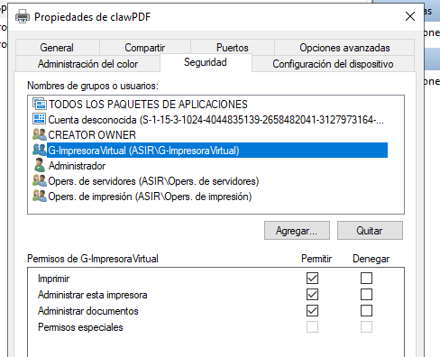

* + - 1. **Configuramos el equipo cliente para que los usuarios que accedan desde él dispongan permisos que puedan utilizar la impresora**

